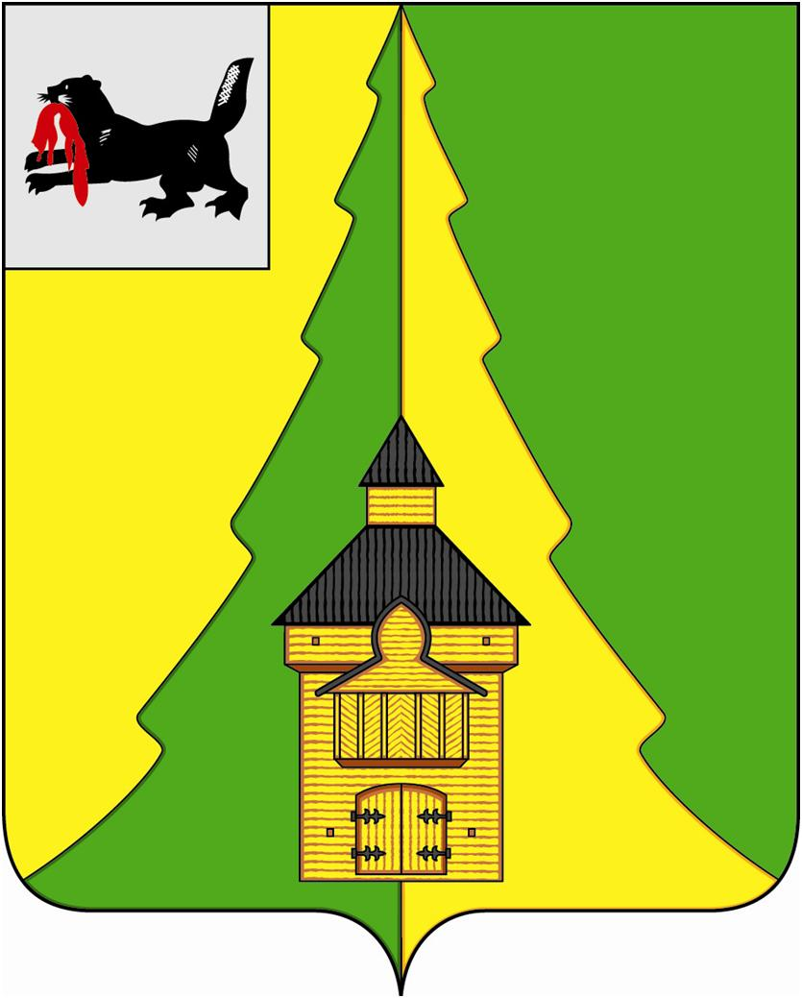
Российская Федерация
Иркутская область
Нижнеилимский муниципальный район
АДМИНИСТРАЦИЯ

ПОСТАНОВЛЕНИЕ
От «13» сентября 2019 г. № 953
г. Железногорск-Илимский

«О внесении изменений в постановление
администрации Нижнеилимского муниципального района от 28.02.2018 года № 170 «Об определении персонального состава административных комиссий, образованных в муниципальном образовании «Нижнеилимский район»

Руководствуясь п. 1 ст. 2, ст. 3 Закона Иркутской области от 08.05.2009 года № 20-оз «О наделении органов местного самоуправления областными государственными полномочиями по определению персонального состава и обеспечению деятельности административных комиссий», ст. 5 Закона Иркутской области от 29.12.2008 года № 145-оз «Об административных комиссиях в Иркутской области», ст. 47 Устава муниципального образования «Нижнеилимский район», администрация Нижнеилимского муниципального района
ПОСТАНОВЛЯЕТ:

- Внести следующие изменения в постановление администрации Нижнеилимского муниципального района от 28.02.2018 года № 170 «Об определении персонального состава административных комиссий, образованных в муниципальном образовании «Нижнеилимский район»:
  - Исключить из состава административной комиссии, осуществляющей деятельность на территории Видимского муниципального образования Тхореву Ольгу Анатольевну.
  - Приложение № 2 к указанному постановлению читать в следующей редакции:

Персональный состав
административной комиссии, осуществляющей деятельность
на территории Видимского муниципального образования

 | Председатель административной комиссии:
1 | Гриднев Андрей Иванович | депутат Думы Видимского городского поселения
 | Заместитель председателя административной комиссии:
2 | Щеколдина Людмила Вячиславна | директор МОУ «Видимская СОШ»
 | Ответственный секретарь административной комиссии:
3 | Волчкова Валентина Михайловна | безработная, домохозяйка
 | Члены административной комиссии:
4 | Вассерман Людмила Иннокентьевна | инспектор ВУС администрации Видимского городского поселения
5 | Воробьева Татьяна Яковлевна | ведущий специалист администрации Видимского городского поселения
6 | Игнатова Марина Николаевна | преподаватель МОУ «Видимская СОШ»
7 | Кузьминых Ольга Николаевна | ведущий специалист администрации Видимского городского поселения
8 | Лапковская Оксана Николаевна | депутат Думы Видимского городского поселения
9 | Матвеева Светлана Владимировна | индивидуальный предприниматель
10 | Попович Наталья Николаевна | депутат Думы Видимского городского поселения
11 | Старостин Юрий Валерьевич | УУП ОМВД России по Иркутской области в Нижнеилимском районе
12 | Черемных Наталья Сергеевна | лаборант Видимской врачебной амбулатории ОГБУЗ ЖРБ

- Настоящее постановление подлежит опубликованию в периодическом издании «Вестник Думы и администрации Нижнеилимского муниципального района» и на официальном сайте муниципального образования «Нижнеилимский район».
- Контроль за исполнением данного постановления оставляю за собой.

И.о. мэра района Т.К. Пирогова

Рассылка: в дело – 2, административная комиссия, Видимское ГП
31818 О.Н. Данилова

